沖縄風のせんりつをつくってあそぼう 年 組 番 名前（ ）
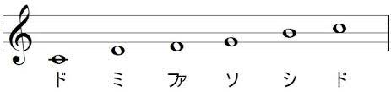
① 自分のせんりつをつくろう
条件
①4分の４拍子 ２小節
②使える音 「ド・ミ・ファ・ソ・シ」
③なるべくとなりあった音に進む

♪ こんなせんりつにしたよ！

ア

アのせんりつは（ 続く感じ ・ 終わる感じ ）

イ
♪ こんなつなげ方にしたよ！

イのせんりつは（ 続く感じ ・ 終わる感じ ）

② ２人組になって、つくったせんりつをつなげよう
２人でつくったせんりつを紹介しあい、８小節程度のまとまりのあるせんりつをつくろう

